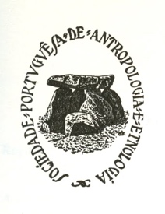
A associação cultural e científica
SOCIEDADE PORTUGUESA DE ANTROPOLOGIA E ETNOLOGIA (SPAE)
Tem o prazer de anunciar a palestra aberta, por Google Meet, com o link
https://meet.google.com/iem-ougi-ffd
A realizar no dia 30 de março de 2026, às 21,30 h. de Lisboa
por
Prof. Doutor José Remesal Rodríguez
Catedrático de Historia Antigua de la Universidad de Barcelona
sobre
El imperio romano y la primera globalización

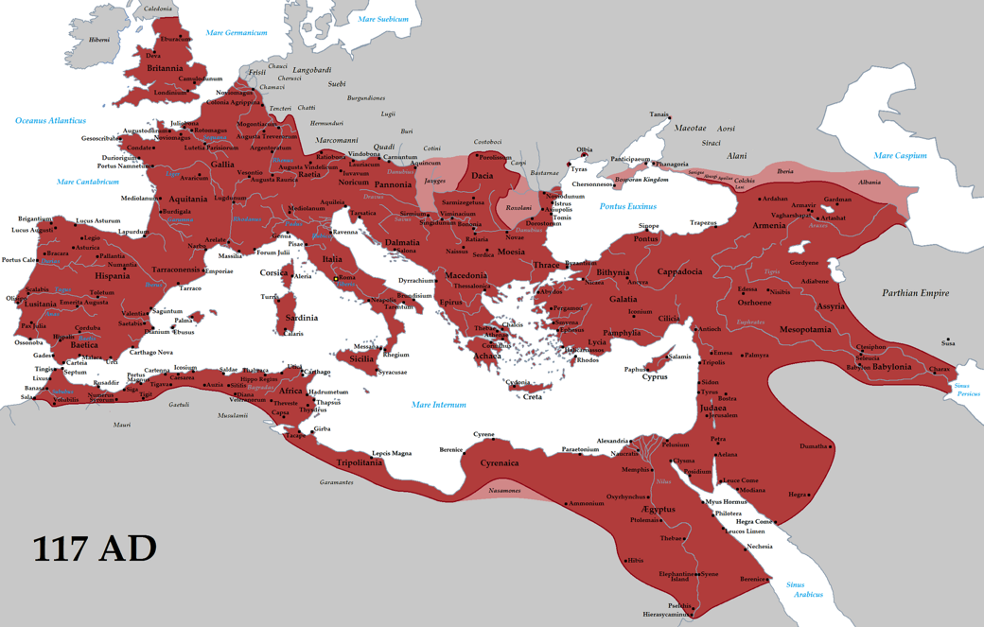
El Imperio Romano bajo Trajano (117 d. C.)
https://commons.wikimedia.org/wiki/File:Roman_Empire_Trajan_117AD.png; Tataryn, CC BY-SA 3.0 <https://creativecommons.org/licenses/by-sa/3.0>, via Wikimedia Commons

Resumen de la conferencia:

Se discute el origen y consolidación del imperio por Augusto. En nuestra investigación hemos partido de la condición fundamental de la organización del abastecimiento de Roma y del ejército, cuestión fundamental para entender el desarrollo político económico del imperio que el poeta Juvenal supo describir como panem et circenses.
Presento aquí un conjunto de textos antiguos que ilustran las ideas que hemos desarrollado tomando como ejemplo el caso de la Bética y su producción de aceite.
Se presentan dos momentos evolutivos de este imperio, el acceso al poder de Vespasiano y el de Trajano que supone una vuelta a los ideales primitivos de Augusto.

Autor:
José Remesal Rodríguez (Lora del Río, Sevilla, 27-06-1948). Catedrático de Historia Antigua de la Universidad de Barcelona desde 1988.
Becado en el Instituto Rodrigo Caro (Madrid) (1973-75) y en la Escuela Española de Historia y Arqueología (Roma) del CSIC (1976). Becario del CNRC (Roma) (1977).
Miembro libre en la Casa de Velázquez (Madrid). Mitglied der Alexander von Humboldt-Stiftung (Heidelberg). Korrespondent des Deutsches Archäologisches Institut (Berlín). Académico de número de la Real Academia de la Historia (Madrid) y Correspondiente de las Reales Academias de Buenas Letras de Sevilla y Barcelona. Socio correspondente del Istituto di Studi Romani. Miembro del Bureau de la Union Académique Internationale y delegado de España por esta institución.
Fundador del Centro para el Estudio de la Interdependencia Provincial en la Antigüedad Clásica (CEIPAC), con proyectos en Austria, Alemania, Italia, Libia y Túnez.
Fundador de la serie Instrumenta. Sus obras se han publicado en numerosos países e idiomas.
El principal tema de su investigación es el estudio de la interacción entre la vida política y económica en el mundo romano, basándose en el estudio de la producción, la distribución y el consumo de alimentos. Se especializa en epigrafía sobre ánforas. Otra de sus líneas de investigación son los estudios de carácter historiográfico.
Sus obras se han publicado en 15 países y varios idiomas.

